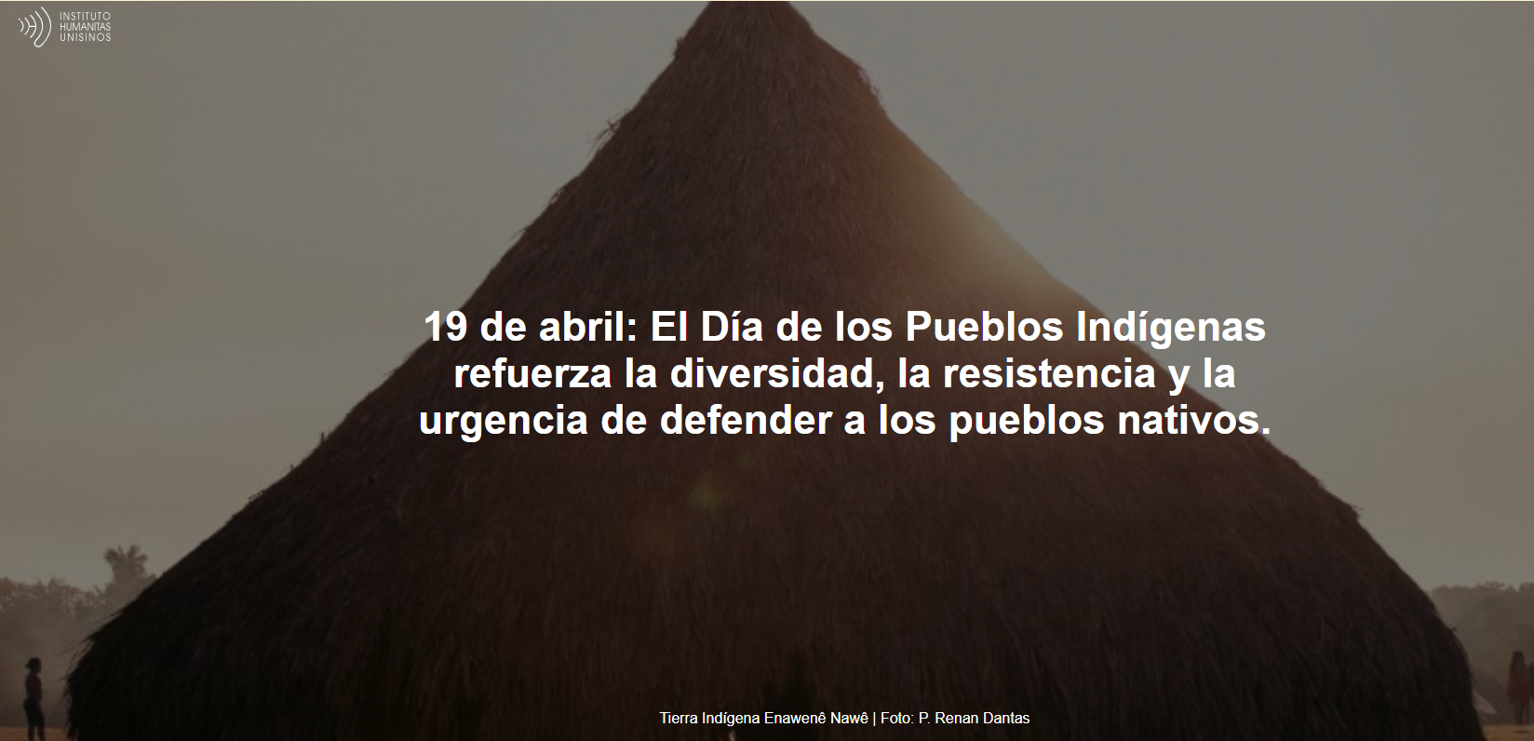

18 de abril de 2026
"La presencia indígena no pertenece al pasado, está viva. Alimentos como la yuca, conocimientos medicinales, prácticas agrícolas y expresiones culturales siguen presentes en la vida cotidiana brasileña", afirma Renan Dantas , sacerdote de la diócesis de Juína, Mato Grosso.

Aquí está el artículo.

El 19 de abril, fecha que se celebra en todo Brasil, se conmemora el Día de los Pueblos Indígenas , un día que, más allá de lo simbólico, representa un profundo llamado a la conciencia histórica, social y ambiental. En un país marcado por la diversidad cultural, reconocer a los pueblos originarios significa respetar sus identidades, territorios y formas de vida.

El cambio de la antigua expresión « Día del Indio » a « Día de los Pueblos Indígenas » fue oficializado por la Ley 14.402/2022 , lo que representa un avance significativo en la comprensión que el Estado brasileño tiene de estas poblaciones. La nueva nomenclatura rompe con visiones genéricas y estereotipadas, afirmando la pluralidad de pueblos, culturas e historias.

Brasil es uno de los países con mayor diversidad indígena del mundo . Según el IBGE (Instituto Brasileño de Geografía y Estadística), el país alberga 391 grupos étnicos indígenas y aproximadamente 295 lenguas distintas , lo que revela una riqueza cultural que abarca siglos.

Pueblos como los Tikuna , Guaraní , Yanomami , Kaingang y Terena expresan sus propios universos de organización social, espiritualidad y relación con la naturaleza. Esta diversidad reafirma que no existe un único "pueblo indígena", sino muchos.

Crecimiento demográfico y reafirmación de la identidad
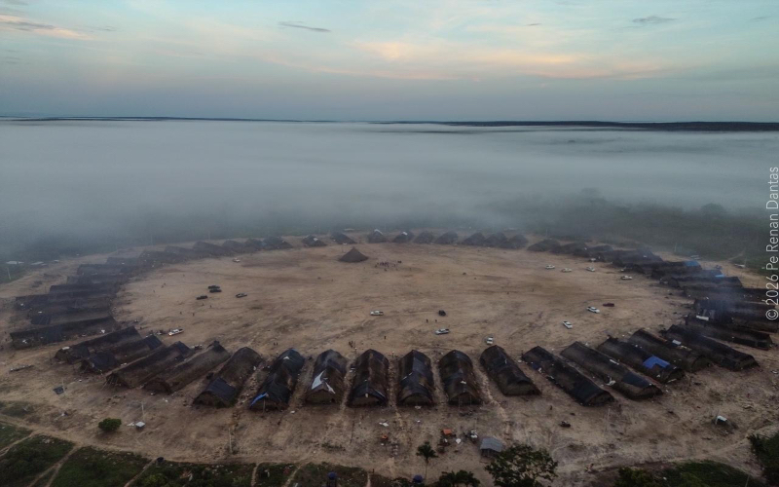
Aldea Doloikwa / Kotakowinakwa – Tierra Indígena Enawenê Nawê (Foto: Renan Dantas)
Según datos del Censo Demográfico de 2022, en Brasil hay 1.694.836 indígenas , casi el doble que en 2010. Este crecimiento refleja no solo aspectos demográficos, sino también un movimiento de reafirmación de la identidad.

Cada vez más personas se identifican como indígenas, fortaleciendo así sus lazos culturales e históricos. Además, las mejoras metodológicas —con el apoyo de FUNAI y SESAI— han contribuido a una mayor precisión en la recopilación de datos.

Entre pueblos y ciudades

Actualmente, el 53,97% de la población indígena vive en zonas urbanas , mientras que el 46,03% reside en zonas rurales. Esta creciente presencia en las ciudades revela nuevas dinámicas sociales y nuevos desafíos.

El acceso a las políticas públicas , la preservación cultural fuera de los territorios tradicionales y la lucha contra los prejuicios se convierten en cuestiones centrales en este contexto.
Al mismo tiempo, las tierras indígenas siguen siendo fundamentales, ya que ocupan más del 13% del territorio nacional y desempeñan un papel esencial en la preservación del medio ambiente.

La presencia indígena no es cosa del pasado, sino que está viva. Alimentos como la yuca, conocimientos medicinales, prácticas agrícolas y expresiones culturales siguen presentes en la vida cotidiana brasileña.

Los rituales, los cánticos, las pinturas corporales y las formas de organización comunitaria se siguen transmitiendo de generación en generación, reafirmando la vitalidad de estas culturas.

Desafíos que persisten
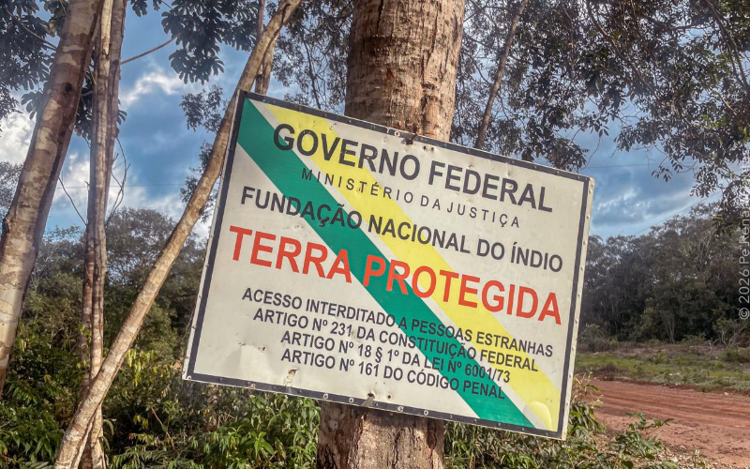
(Foto: Renan Dantas)
A pesar de los avances legales y el creciente reconocimiento institucional, los pueblos indígenas de Brasil siguen enfrentándose a profundos y persistentes desafíos estructurales que ponen en peligro no solo sus derechos, sino también su propia supervivencia física y cultural.

La lucha por la delimitación de tierras sigue siendo uno de los principales problemas. La lentitud de los procesos, sumada a la presión de intereses económicos como la minería ilegal, la tala de árboles y la expansión de la agroindustria, intensifica los conflictos y expone a las comunidades a situaciones de violencia, inseguridad y desplazamiento forzado.

Más allá de la cuestión territorial, los datos revelan desigualdades alarmantes. Más del 30 % de la población indígena vive en condiciones precarias con saneamiento deficiente, una tasa muy superior al promedio nacional. La falta de infraestructura adecuada impacta directamente en la salud, contribuyendo a la incidencia de enfermedades prevenibles y exacerbando la vulnerabilidad social .

En el ámbito educativo, si bien se han logrado avances, persisten desafíos para garantizar una educación escolar indígena que respete las lenguas, las culturas y las formas únicas de aprendizaje de los pueblos indígenas. Asimismo, el acceso a una atención médica diferenciada, tal como lo establece la ley, enfrenta dificultades operativas, especialmente en regiones remotas.

Otro punto crítico es el racismo estructural, que se manifiesta tanto de forma explícita como silenciosa, obstaculizando el acceso a los derechos y reforzando los procesos históricos de exclusión.

Ante este panorama, la defensa de los pueblos indígenas requiere no solo políticas públicas eficaces, sino también un compromiso continuo de la sociedad con la justicia, la dignidad y el reconocimiento de estos pueblos como sujetos de derechos.

Pueblos aislados: una urgencia silenciosa

Entre las realidades más delicadas y urgentes se encuentra la de los pueblos indígenas aislados : grupos que han optado por no mantener contacto con la sociedad circundante y que viven, en su mayoría, en regiones remotas de la Amazonía.

Brasil alberga una de las mayores poblaciones de pueblos aislados del mundo, lo que supone una responsabilidad aún mayor en cuanto a su protección y la garantía de sus derechos. Estos grupos dependen por completo de la integridad de sus territorios para sobrevivir, manteniendo formas de vida profundamente ligadas a la selva.

Sin embargo, la creciente presión sobre estas áreas ha puesto en peligro su existencia. Actividades ilegales como la minería , la tala y la apropiación ilegal de tierras están invadiendo territorios protegidos, a menudo sin la supervisión adecuada.

Además, los grandes proyectos de infraestructura abren vías que facilitan el contacto forzado, rompiendo el aislamiento de estos pueblos.

Este contacto puede ser devastador. Sin inmunidad a las enfermedades comunes, comunidades enteras pueden ser diezmadas rápidamente.
Los expertos advierten que, sin medidas efectivas, algunas de estas poblaciones podrían desaparecer en las próximas décadas. Esto representaría una pérdida irreparable para toda la humanidad.

La voz de la Iglesia y el legado del Papa Francisco.

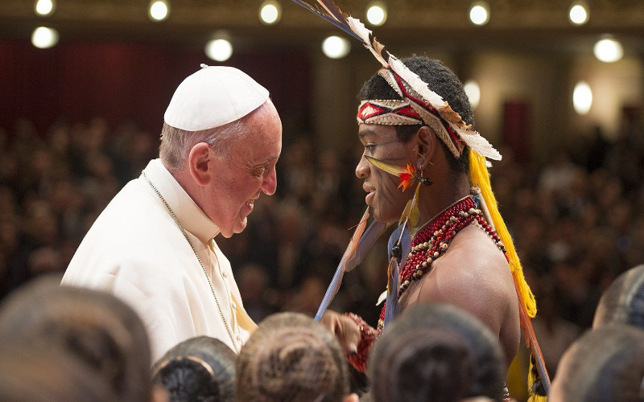
El Papa Francisco se reúne con un indígena en Perú (Foto: Vatican Media)

El Papa Francisco se ha consolidado como una de las voces más firmes en la defensa de los pueblos indígenas.

Falleció el 21 de abril de 2025, a la edad de 88 años, en la Casa Santa Marta del Vaticano, dejando un legado que trasciende la Iglesia y llega al debate global sobre justicia y sostenibilidad.

En la encíclica Laudato Si' , destacó el papel de los pueblos indígenas en la protección de la naturaleza. Posteriormente, en el Sínodo para la Amazonía , reforzó la necesidad de escuchar y dialogar.

El Papa Francisco denunció la explotación depredadora y la concentración de tierras, afirmando que estas prácticas amenazan la dignidad y la supervivencia de las comunidades.
Su legado perdura como un llamamiento urgente a la acción: proteger a los pueblos indígenas es proteger el futuro del planeta.
El papel de la Iglesia Católica en la defensa de los pueblos indígenas se ha convertido en una presencia constante, especialmente en la Amazonía .
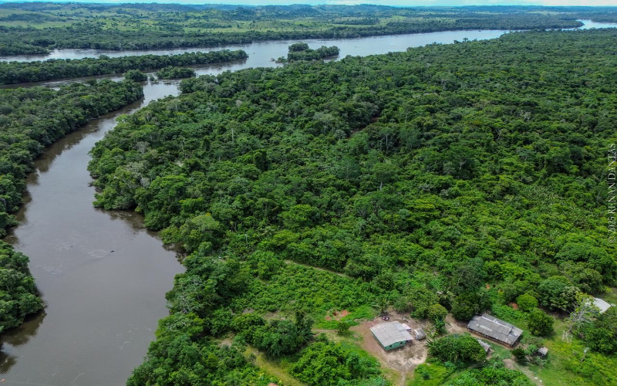
Aldeas Rikbaktsa, en la Tierra Indígena Cerejeira (Foto: Renan Dantas)
Esta misión se expresa a través de la Red Eclesial Panamáamazónica ( REPAM ), la Conferencia Eclesial de la Amazonía ( CEAMA ), el Consejo Misionero Indígena ( CIMI ), en consonancia con la Preferencia Apostólica Amazónica ( PAAM ), la Conferencia Nacional de Obispos de Brasil ( CNBB ) y la Comisión Especial para la Amazonía ( CEA ).

Estas instituciones promueven la escucha activa, apoyan a las comunidades y denuncian las violaciones, trabajando para defender los derechos y la dignidad de los pueblos indígenas.
Más que simples estructuras, se trata de una presencia pastoral comprometida con la vida, la justicia y el cuidado de nuestra casa común .

Líderes históricos y la fuerza de la resistencia indígena.
La resistencia indígena abarca siglos. Sepé Tiaraju y Cunhambebe dejaron su huella en la historia.
Hoy en día, líderes como Raoni Metuktire , Davi Kopenawa y Ailton Krenak siguen defendiendo a su pueblo.

Mujeres indígenas como Sônia Guajajara , Alessandra Korap , Eliane Potiguara y Alice Pataxó desempeñan un papel central en la resistencia.
Son guardianes de la cultura, el territorio y la vida.

La presencia misionera y el testimonio profético

La historia de la resistencia indígena en Brasil no puede entenderse sin tener en cuenta la presencia de misioneros, monjas y agentes pastorales que, a lo largo de las décadas, optaron por caminar al lado de los pueblos indígenas, a menudo enfrentándose a amenazas, persecución e incluso al martirio.

Entre los nombres más emblemáticos se encuentra el del Hermano Vicente Cañas , un jesuita conocido como Kiwxi por el pueblo Enawenê Nawê. Su vida estuvo marcada por una profunda inmersión en la cultura indígena, viviendo con sencillez y solidaridad. Su muerte, en circunstancias violentas, se convirtió en un símbolo de compromiso radical con la defensa de los pueblos indígenas y sus territorios.

Otro nombre de gran importancia es el de Dom Pedro Casaldáliga , obispo emérito de São Félix do Araguaia, reconocido internacionalmente por su postura profética contra las injusticias sociales. Su firme voz denunció la violencia contra los pueblos indígenas, los terratenientes y los trabajadores rurales, convirtiéndolo en una de las figuras más destacadas en la lucha por la justicia en la Amazonía.

También cabe mencionar la figura de Thomaz de Aquino Lisboa , sacerdote jesuita y uno de los pioneros de la misión indígena en Brasil. Trabajó en la Operación Amazonía Nativa y fue uno de los fundadores del Consejo Misionero Indígena , contribuyendo decisivamente a la consolidación de una presencia eclesial comprometida con los pueblos indígenas.

Conocido como “ Jaúka ” por el pueblo Mÿky , dedicó más de 50 años a la causa indígena, convirtiéndose en un referente en la defensa de la resistencia cultural, la autonomía y la autodeterminación de estos pueblos. Su labor marcó un punto de inflexión significativo en la comprensión de la misión de la Iglesia en la Amazonía, basada en un profundo respeto por las culturas indígenas y la promoción de sus derechos.

Thomaz de Aquino Lisboa falleció el 22 de marzo de 2019, dejando un legado profético y perdurable que continúa inspirando la labor misionera y entre los pueblos indígenas de la Iglesia en Brasil.
La presencia de las mujeres también marca profundamente esta historia. La hermana Elizabeth Amarante dedicó su vida a acompañar al pueblo Myky, siendo un símbolo de cercanía, cuidado y resistencia silenciosa.

Otro nombre importante es el del padre Balduíno Rambo , cuya labor estuvo directamente vinculada a la defensa del territorio y la dignidad del pueblo Rikbaktsa, en un contexto de intensa presión externa.

Estas presencias no eran neutrales. Al contrario, adoptaron una postura clara a favor de los pueblos indígenas, chocando a menudo con los intereses económicos y las estructuras de poder.

Más que simples agentes religiosos, se convirtieron en testigos vivos de una Iglesia presente, que escucha, que aprende y que defiende.
Su legado sigue vigente e inspira a nuevas generaciones de misioneros y agentes pastorales a continuar este camino de compromiso con los más vulnerables.

Memoria viva de la resistencia

Hablar de los pueblos indígenas es hablar de una historia que no termina en el pasado; es reconocer una resistencia que permanece viva, dinámica y profundamente relevante en la actualidad.
A lo largo de los siglos, los pueblos indígenas han enfrentado procesos de colonización, expulsión de sus territorios, violencia física y cultural, así como intentos sistemáticos de borrar sus identidades. Aun así, han resistido.

Hoy en día, esta resistencia se manifiesta de múltiples maneras: en la preservación de las lenguas, en los rituales transmitidos de generación en generación, en la lucha política por los derechos, en la ocupación de espacios institucionales y en una presencia cada vez más fuerte en las ciudades.

Líderes como Raoni Metuktire , Davi Kopenawa , Ailton Krenak y Sônia Guajajara siguen haciéndose eco de esta lucha a nivel nacional e internacional, denunciando las violaciones y proponiendo nuevas formas de coexistir con la naturaleza.

Al mismo tiempo, están surgiendo nuevas voces, especialmente entre los jóvenes indígenas y las mujeres , que utilizan la comunicación, el arte, la política y las redes sociales como herramientas de resistencia y afirmación cultural.

Esta memoria viva no es solo recuerdo; es acción. Es un movimiento continuo de afirmación de la vida, la identidad y el derecho a existir.
Reconocer esta resistencia significa comprender que los pueblos indígenas no forman parte de un pasado lejano, sino que son protagonistas del presente y fundamentales para el futuro.
Su lucha es también un llamamiento a la sociedad: a repensar los modelos de desarrollo, a revisar las relaciones con la naturaleza y a construir caminos más justos y sostenibles.

Porque donde hay resistencia, hay esperanza, y donde hay pueblos indígenas, hay futuro.

"Defender el derecho a preservar la propia cultura e identidad implica necesariamente reconocer el valor de su contribución a la sociedad y salvaguardar su existencia y los recursos naturales que necesitan para vivir."

https://www.ihu.unisinos.br/665001-19-de-abril-dia-dos-povos-indigenas-reforca-diversidade-resistencia-e-a-urgencia-da-defesa-dos-povos-originarios

